國立臺東高中100學年度第二學期高二自然學程地理科第二次期中考測驗 101.05.07
考試範圍：地理(三) 4~9章 適用班級：2-3、4班
一、單一選擇題：87分(第1~30題每題2分，第31~48題每題1.5分）※選擇題答案請畫於電腦卡上
- 歐洲的海岸特徵提供航海活動絕佳的自然條件，以下哪一描述最為貼切？(A)海水作用顯著
(B)海中有海，灣中有灣 (C)多洲潟海岸，可改建港口 (D)多珊瑚礁海岸，海岸線曲折。
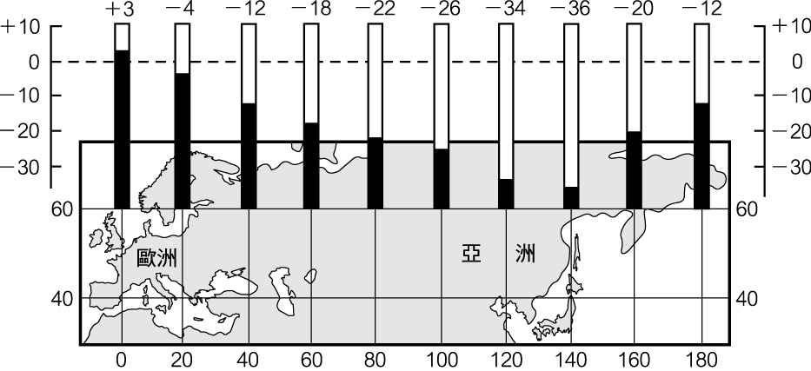
- 歐盟的何項政策有助於平衡核心區與邊陲區在經濟發展上的落差？(A)簽定申根協定 (B)共同農業政策 (C)使用歐元 (D)歐洲區域發展基金。
- 右圖是歐亞大陸北緯60度各處一月月均溫的比較，而造成此種氣溫差異的因素可能有以下哪些？(甲)高度；(乙)距海遠近；(丙)洋流；(丁)植被；(戊)冰河
(A)甲丁 (B)乙丙 (C)丙戊 (D)丁戊。
- 從北歐基阿連山，向南延伸至德國中部一帶，可以依次看見冰河作用所造成的不同土壤。請問：依序排列為何？(A)外洗土、冰磧土、黃土(B)黃土、外洗土、冰磧土 (C)外洗土、黃土、冰磧土 (D)冰磧土、外洗土、黃土。
- 下列阿爾卑斯山脈對歐洲造成的影響敘述，何者正確？(A)地勢高聳，造成南、北歐之間交通完全受阻 (B)阿爾卑斯山為古褶曲山脈，故歐洲並無火山地形 (C)山脈走向並未阻擋西風吹拂，使其可深入內陸 (D)阿爾卑斯山因緯度較高，故雪線(長年積雪的下限)較高。
- 南歐及北歐的海岸線均曲折多灣澳；自古以來，當地居民充分利用此優勢發展航運，如北歐的維京人或南歐人為大航海時代揭開序幕。但是深入探究這兩個區域的海岸分類可以發現，南、北歐是屬於不同的海岸類型。請問：南、北歐的海岸分別各是何種類型？(A)谷灣、峽灣 (B)峽灣、谷灣
(C)珊瑚礁、沙岸 (D)斷層、珊瑚礁。
- (甲)以經濟合作為動力 (乙)推動政策時多採輔助而非強制執行 (丙)面對來自中國、日本的競爭壓力 (丁)先以政治結盟為合作方向 (戊)以民主政治和市場經濟為結盟的基本條件。上列對於歐盟能夠達成高度區域統合的敘述，正確的為下列何者？ (Ａ)(甲)(乙)(丙) (Ｂ)(乙)(丙)(丁) (Ｃ)(丙)(丁)(戊) (Ｄ)(甲)(乙)(戊)。
- 以下那些是造成歐洲全境未見沙漠，也少有極端天氣變化的影響因素：(甲)海陸交錯分布的特性
(乙)寬廣的平原與東西走向的山脈(丙)北大西洋暖流與盛行西風的影響(丁)全境位於中、高緯度地區，以上正確的是？ (A)甲乙丙 (B)乙丙丁 (C)甲乙丁 (D)甲丙丁。
- 歐元作為歐盟多數國家共通的貨幣後，對歐元區國家的經濟上帶來以下效應：(甲)使英國在金融上徹底地整合於歐元區；(乙)各國間在金融貿易上減少貨幣收付的成本；(丙)使歐元區內各國貨品的訂價有共同的標準；(丁)歐元已取代美元成為國際貿易的結算貨幣，以上正確的是？(A)甲乙
(B)乙丙 (C)丙丁 (D)甲丁。
- 下列各項敘述，何者為前歐盟會員國簽訂「申根公約」最主要的目的？(甲)讓會員國公民可以在市場內自由居住、旅遊、購物與就業；(乙)推動單一貨幣制度，減少會員國間貿易匯兌的損失；
(丙)持簽署「申根公約」會員國任一國的簽證即可在市場內自由移動；(丁)加強會員國對外部邊境的控制，但取消會員國彼此間邊境檢查；(戊)取消會員國間的關稅，促進各會員國間的勞力、商品、資金、服務的自由流通 (A)甲乙丙 (B)乙丙丁 (C)丙丁戊 (D)甲丙丁。
- 1992年「歐洲共同體」的會員國簽訂什麼條約，於1993年將「歐洲共同體」更名為「歐洲聯盟」？ (A)巴黎條約 (B)申根條約 (C)馬斯垂克條約 (D)羅馬條約。
- 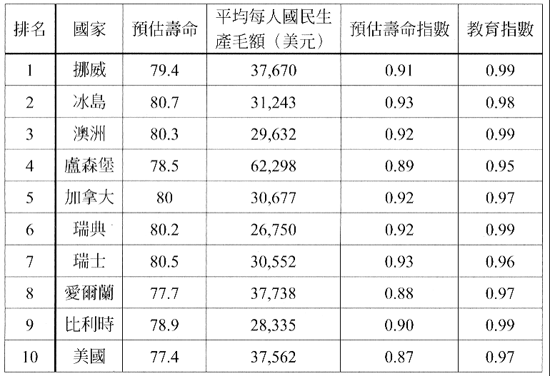以平均每人國內生產毛額、國民知識程度、預估壽命等組成的人類發展指數，可顯示國家的經濟發展程度。右表為聯合國2005年9月公布的「2005年人類發展」的前10個國家，其中全球高度發展的前10個國家中，有幾個歐洲國家加入歐盟? (A)3 (B)4 (C)5 (D)6 個。
- 歐盟為平衡區域內部差異，對經濟較弱的國家提供經濟援助，由下列各國的經濟發展情況判斷，哪一個國家所獲得的援助經費可能最多？(A)英國 (B)義大利 (C)波蘭 (D)法國。
- 東歐地區被稱為「政治破碎帶」，自古即難以成為一個完整的政治區域。下列何者不是東歐成為政治破碎帶的原因？(A)過渡的氣候特徵
(B)南北往來的走廊通道 (C)破碎的地形 (D)東西方的陸橋位置。
- 「科索沃位於巴爾幹半島，人口約200萬，境內缺乏天然資源，失業人口約60％，基礎建設脆弱，必須仰賴外界的資助。在歐盟、美國與俄羅斯的協調下，科索沃自治政府不斷與(甲)人談判未來的地位。信仰(乙)教的(丙)人口占90％的科索沃，與信仰(丁)教的(甲)人在文化上差異甚大，亦是科索沃爭取獨立的主因」，請問右表中所寫關於(甲)、(乙)、(丙)、(丁)所代表的意義，正確的有？ (Ａ)(甲)(乙) (Ｂ)(乙)(丙) (Ｃ)(丙)(丁) (Ｄ)(甲)(丁)。
代號 | (甲) | (乙) | (丙) | (丁)
意義 | 塞爾維亞 | 伊斯蘭教 | 馬其頓 | 天主教
- 下列何國「不屬於」獨立國協的會員國？(Ａ)烏茲別克 (Ｂ)烏克蘭 (Ｃ)愛沙尼亞 (Ｄ)哈薩克。
- 「伯力居民準備吃晚餐，聖彼得堡的居民才準備早起上班。」此一現象最能反映獨立國協的哪一項地理特徵？(Ａ)計畫經濟的轉型 (Ｂ)東西幅員的遼闊 (Ｃ)多元文化的國家 (Ｄ)極端氣候的限制。
- 比較獨立國協境內的烏拉山與高加索山的特色，下列哪些敘述正確？(甲)兩者皆為歐亞界山
(乙)烏拉山為新褶曲山脈，山勢高聳(丙)高加索山為古褶曲山脈，蘊藏豐富金屬礦(丁)高加索山區民族複雜，多年來紛爭未平 (Ａ)(甲)(乙) (Ｂ)(甲)(乙)(丙) (Ｃ)(丙)(丁) (Ｄ)(甲)(丁)。
- 「1960年代初期，中亞地區積極推行灌溉農業，政府鼓勵當地人放棄傳統生活方式，以改善生活品質。然而不當的開發，釀成環境浩劫──湖泊面積萎縮、鹽分增高、汙染嚴重、水中生物滅絕等。備受世人矚目的是，預估鹹海將在2010～2020年之間萎縮至完全消失。」根據上文指出正確之敘述 (Ａ)傳統生活方式指的是游耕 (Ｂ)灌溉農作主要是指棉花 (Ｃ)灌溉水源來自鑿井取得的深層地下水 (Ｄ)氣候異常，蒸發旺盛是湖泊面積縮減的主因。
- 「西伯利亞地區房屋必須建在基樁上」、「西伯利亞鐵路鐵軌扭曲變形」，上述這些現象，都與該地的何種現象有關？ (Ａ)日夜溫差大 (Ｂ)冬季積雪深厚 (Ｃ)凍土分布廣 (Ｄ)多沼澤、溼地。
- 獨立國家國協的自然環境特徵包括：(甲)地形平坦單調(乙)冬寒而長，夏短而熱(丙)針葉林廣布，林業資源豐富(丁)富藏各類金屬礦物。以上特徵中，哪兩項與該國協位於名為「俄羅斯─西伯利亞地台」的古地塊上關係較為密切？ (Ａ)(甲)(乙) (Ｂ)(甲)(丙) (Ｃ)(甲)(丁) (Ｄ)(乙)(丙)。
- 小如發覺獨立國家國協具有許多地理特色，請問下列哪個特色並非是位於高緯區造成的影響？ (Ａ)夏季短、冬季長 (Ｂ)夏季日照長，溫度不高 (Ｃ)農業不佳，林業資源豐富 (Ｄ)富藏各種金屬礦物。

- 蘇聯時期在各地進行的「俄羅斯化」，除了推行俄語外，也進行宗教上的統一，因此在各地興建何種宗教建築？ (Ａ)東方正教教堂 (Ｂ)清真寺 (Ｃ)天主教教堂 (Ｄ)基督教教堂。
- (甲)氣候寒冷導致死亡率大幅攀升(乙)資源開採殆盡(丙)移出人口增加(丁)政府發展政策的改變。蘇聯解體後，西伯利亞人口大幅銳減，請問造成此種現象的主要因素有上述哪些？ (Ａ)(甲)(乙) (Ｂ)(乙)(丙) (Ｃ)(丙)(丁) (Ｄ)(甲)(丁)。
- 俄羅斯在1999年後經濟強勢復甦，被譽為金磚四國之ㄧ，發展經濟的優越條件很多，但俄羅斯在經濟結構上的弱點主要為以下何者？(A)動力不足 (B)嚴重的通貨膨漲 (C)勞力不足 (D)過度依賴天然資源出口。
- 歷經1990年代經濟轉型的陣痛後，俄國在哪些因素配合下，經濟再度復甦？(甲)油價上漲
(乙)盧布大幅升值利於出口(丙)政府大幅開放市場的政策(丁)利用關稅保護本國市場(戊)將重要企業重新收歸國有 (Ａ)(甲)(乙)(丙) (Ｂ)(乙)(丙)(丁) (Ｃ)(丙)(丁)(戊) (Ｄ)(甲)(丁)(戊)
- 請問目前俄國主要的出口商品包括下述哪些？(甲)石油(乙)金屬礦(丙)木材(丁)小麥(戊)機械 (Ａ)(甲)(乙)(丙) (Ｂ)(甲)(乙)(丙) (Ｃ)(丙)(丁)(戊) (Ｄ)(甲)(丙)(戊)。
- 右表為俄羅斯 1990 年代經濟改革前後兩種經濟制度的比較，敘述正確者有幾項？ (Ａ) 1 (Ｂ) 2 (Ｃ) 3 (Ｄ) 4 項。
經濟制度  項目 | 計畫經濟 | 市場經濟初期
(甲)企業性質 | 民營為主 | 國營為主
(乙)失業率 | 較高 | 較低
(丙)工業種類 | 第三級產業 | 民生工業
(丁)物價 | 穩定 | 上漲
- 國協各國在蘇聯時期實施的計畫經濟，最後終歸失敗導致蘇聯解體，其主要原因下列何者正確？(A)以經濟作物外銷為主，導致境內糧食生產不足 (B)注重重化、國防工業，忽視民生經濟 (C)失業嚴重、貧富差距懸殊 (D)欠缺工業所需原料。
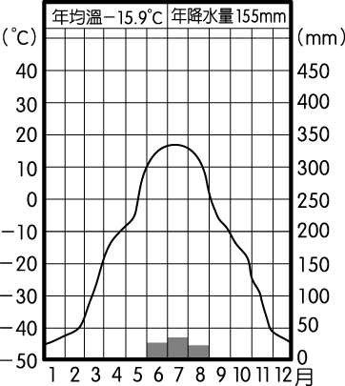
- 歐洲在冰河時期時，大部分的地區均被大陸冰河覆蓋，因此孕育出眾多的冰河地形，請問下列對於歐洲大陸冰河地形的敘述，何者「錯誤」？(A)使芬蘭冰蝕湖遍布，而有「千湖國之稱」 (B)德國、波蘭境內的黃土是來自冰河外洗平原上的細顆粒物質 (C)歐洲大陸冰河地形中心在阿爾卑斯山(D)在挪威沿海塑造出眾多峽灣。
◎右圖為俄羅斯聯邦某都市的氣候圖。請問：
- 依據此圖資料判斷，該都市應該是屬於何種氣候類型？ (Ａ)溫帶地中海型氣候 (Ｂ)溫帶大陸性氣候 (Ｃ)溫帶乾燥氣候 (Ｄ)副極地氣候。
- 承上題，此種氣候區最容易看到何種天然植物？(Ａ)苔原(Ｂ)混合林(Ｃ)針葉林(Ｄ)草原。
- 請問上圖的氣候類型最可能出現在國協哪個地區？(Ａ)歐俄南部 (Ｂ)西伯利亞山區 (Ｃ)高加索山區 (Ｄ)中亞北部。
◎以下為2006年俄羅斯的人口資料。請問：
資料(一)：出生率為9.95‰，死亡率為14.65‰。
年齡別 | 性別比
出生時 | 106：100
15 歲以下 | 105：100
16 ～ 64 歲 | 94：100
65 歲以上 | 44：100
資料(二)：性別比（見右表）。
- 由上述提供的資料中，下列哪項判斷「錯誤」？
(Ａ)俄羅斯人口呈現負成長，人口總數將減少 (Ｂ)俄羅斯境內人口無法增長的原因是出生率低而死亡率高
(Ｃ)俄羅斯性別比例不均的狀況在壯年人口中最為明顯 (Ｄ)由資料中可判斷出俄國女性平均壽命，明顯高過男性。
- (甲)高熱量、高油脂的飲食習慣，容易導致心血管疾病(乙)酗酒問題嚴重，其中以男性較多
(丙)經濟改革後，爆發連續多年饑荒(丁)蘇聯解體後，經濟壓力增大，使自殺事件增加。請問導致近年來俄國死亡率高的原因可能有哪些？ (Ａ)(甲)(丙)(丁) (Ｂ)(甲)(乙)(丁) (Ｃ)(甲)(乙)(丙) (Ｄ)(甲)(乙)(丙)(丁)。
◎1991年，這個曾經是世界最大的「聯盟」國不復存在。從聯盟分裂出來的國家，除烏茲別克、土庫曼等位於亞洲的國家，仍維持一黨專政的社會主義經濟制度外，其他多數位於歐陸的國家及波羅的海三小國則採行自由經濟制度。請問：
- 上文中所稱的「聯盟」國家是指1991年以前存在的哪一個國家？(Ａ)蘇維埃社會主義共和國聯邦 (Ｂ)俄羅斯聯邦 (Ｃ)獨立國家國協 (Ｄ)俄羅斯帝國。
- 此一「聯盟」瓦解後，現在面積最大、人口最多的國家是下列哪一個？(Ａ)白俄羅斯 (Ｂ)哈薩克 (Ｃ)烏克蘭 (Ｄ)俄羅斯。
- 蘇聯瓦解後，原俄羅斯共和國的「車臣」亦積極尋求獨立，在俄羅斯派兵鎮壓後，不惜以「恐怖主義」在俄羅斯境內進行顛覆的活動。俄羅斯對車臣的態度依舊強硬，可能與車臣擁有下列哪一項資源有關？(Ａ)鐵礦 (Ｂ)水源 (Ｃ)石油 (Ｄ)黃金。
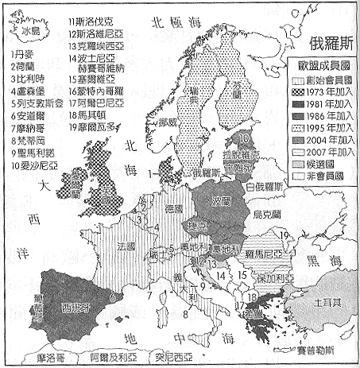
- 右圖是歐盟成員國分布圖，請根據此圖回答下列問題：
- 以下哪一個歐盟會員國「並未」採用歐元？(A)英國 (B)法國 (C)德國 (D)義大利。
- 為何瑞士不加入歐盟？(A)因為地形崎嶇，交通不便 (B)因為已宣布為永久中立國 (C)因為其貨幣仍比歐元強勢 (D)因為怕經濟被其他會員國拖垮。
- 歐盟核心區東側是經濟發展最為落後的邊陲帶，尤其是新加盟的東歐各國。請問其有何共同點？(A)地形崎嶇，農業條件差
(B)均屬東方正教國家 (C)昔日為社會主義國家(D)缺乏礦產資源。
◎近年來，有愈來愈多的跨國企業選擇在東歐設廠，如日本夏普在波蘭、南韓三星選擇匈牙利及臺灣鴻海於捷克投資設廠。請問：
- 這些跨國企業選擇在東歐設廠的原因為何？(甲)鄰近歐洲廣大市場；(乙)具備歐盟共同市場優勢，規避高額關稅；(丙)工資較西歐為低；(丁)技術層次較台灣高 (A)甲乙丙 (B)甲乙丁
(C)乙丙丁 (D)甲丙丁。
- 若企業欲派管理幹部至捷克進行短期訪視，會發生下列何種情形？(甲)在捷克(約東經15度)下午3點打電話回台灣報告訪視狀況，台灣為同一日早上8點 (乙)員工雖然工作態度積極，但受早期計畫經濟影響，工會組織活動盛行，常有罷工事件產生 (丙)氣候較台灣寒冷乾燥，冬季需注意保暖 (丁)返台前至首都布拉格參觀具中世紀風味的歷史廣場、教堂，以上正確的是？（A）甲乙
（B）乙丙（C）乙丁（D）丙丁。
◎歐洲聯盟成立至今，創造了 7 兆美元的國民生產毛額，占全球 40 ％的貿易總額，成為世界最大的經濟體及貿易區。請問：
- 「歐盟」成立的基本原因為何？(A)提升區域內各國經貿的競爭力 (B)促進區域內各國的文化交流 (C)便利區域內各國人民交通聯絡的自由往來 (D)促進區域內各國的政治交流。
- 哪些國家雖未加入歐盟，但只要持有申根護照仍可暢遊無阻？(甲)挪威(乙)冰島(丙)丹麥(丁)瑞士(戊)瑞典 (Ａ)(甲)(乙)(丙) (Ｂ)(甲)(乙)(丁) (Ｃ)(丙)(丁)(戊) (Ｄ)(甲)(乙)(戊)。
- 歐盟目前有許多跨國、跨區的邊界合作計畫，「上萊因河跨區合作計畫」是相當成功的範例。該計畫是指哪些國家的跨區合作？(Ａ)瑞士、奧地利、法國 (Ｂ)瑞士、奧地利、德國 (Ｃ)瑞士、法國、德國 (Ｄ)法國、德國、盧森堡。

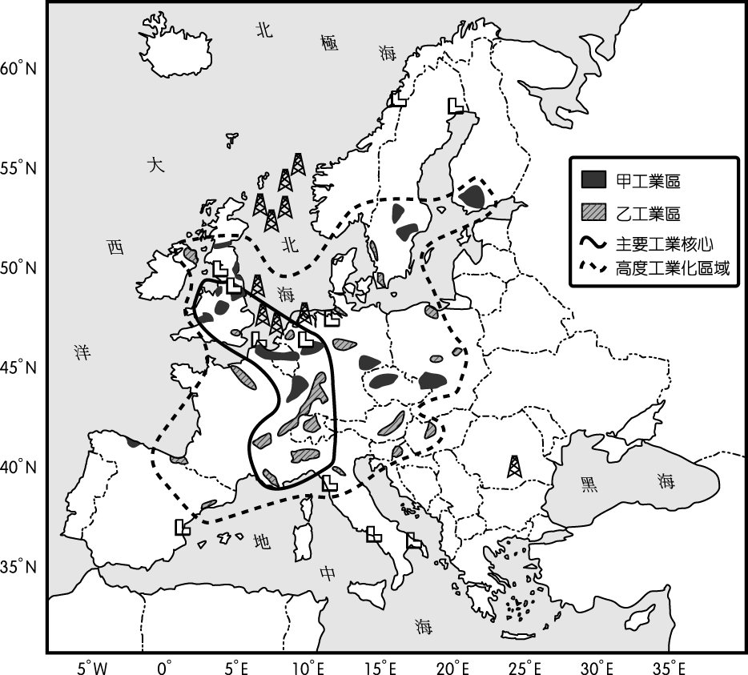
◎歐盟內部呈現明顯的區域差異，例如：由大西洋岸往地中海地區形成一個帶狀的經濟重心區域，被稱為「藍香蕉」，即右圖粗黑線所圍地區。請問：
- 「藍香蕉」是歐洲的經濟脊梁，下列何國並「非」屬於此區？
(Ａ)英國 (Ｂ)丹麥 (Ｃ)瑞士 (Ｄ)德國。
- 下列有關「藍香蕉」在歐盟中之敘述，何者正確？(甲)鐵公路密度最高 (乙)平均都市化程度最高(丙)每人GDP最高 (丁)人口自然增加率最快 (戊)宗教種族最複雜 (Ａ)(甲)(乙)(丙) (Ｂ)(甲)(丙)(戊) (Ｃ)(乙)(丙)(丁) (Ｄ)(乙)(丁)(戊)。

二、非選擇題：13分(除第1小題每個答案2分外，其餘每個答案均為1.5分)
1.二次大戰之後，歐陸仍有部分地區仍是戰火綿延、衝突不斷。請問：（4分）
(1)有歐洲火藥庫之稱的是哪一個地區？
(2)承上題，該區之所以紛爭不斷，特別是因為巴爾幹半島某一強權內部各國之間或因種族、宗教，以及歷史情仇而互相鬥爭，終致分裂成7國，分裂過程中並造成眾多流血衝突。請問：該強權是指何國？
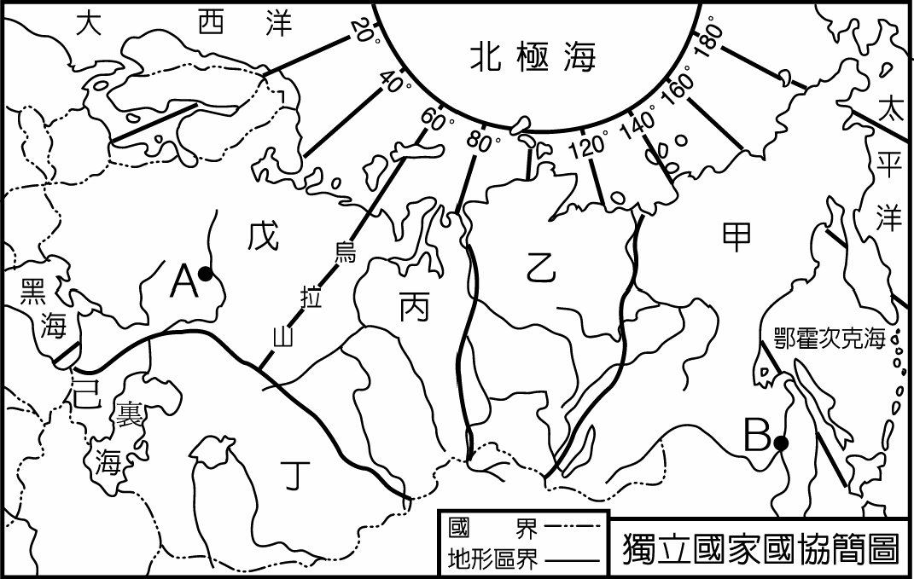
2.右圖為獨立國協地理區，約分為甲~己6區。請問：
- 人口最多的區域應是甲~己何區？
- 在五大類地形中，乙、丁兩區主要各是何種地形？
- 丙、乙、甲3個地理區是以哪兩大河流為界？(Ａ)聶伯河、窩瓦河 (Ｂ)窩瓦河、鄂畢河 (Ｃ)鄂畢河、葉尼塞河 (Ｄ)葉尼塞河、勒那河。
- 甲~戊何處地形區係屬新褶曲山地，地震與火山活動頻繁？
3.下表是東歐某一國家的領土變遷狀況，請問由表中可推知該國名稱為何？
時間 | 瓜分國家 | 結果
1772~1795 | 普魯士、奧國及俄國 | 國家滅亡
第二次大戰 | 蘇聯及德國 | 使該國事後海岸線增長，增加工業區及港口，但國土面積縮小並成為蘇聯的附庸國。

國立臺東高中100學年度第二學期高二自然學程地理科第二次期中考測驗 101.05.07
班級： 座號： 姓名：
二、非選擇題答案欄：13分(除第1小題每個答案2分外，其餘每個答案均為1.5分)

1.（1） 東歐(巴爾幹半島)
（2） 南斯拉夫聯邦
2.（1） 戊
2.（3） D
2.（4） 甲
3. 波蘭

（2） 乙：高原；丁：盆地

1 | B | 11 | C | 21 | C | 31 | D | 41 | C
2 | D | 12 | B | 22 | D | 32 | C | 42 | A
3 | B | 13 | C | 23 | A | 33 | B | 43 | D
4 | D | 14 | A | 24 | C | 34 | C | 44 | A
5 | C | 15 | A | 25 | D | 35 | B | 45 | B
6 | A | 16 | C | 26 | D | 36 | A | 46 | C
7 | D | 17 | B | 27 | A或B | 37 | D | 47 | B
8 | A | 18 | D | 28 | A | 38 | C | 48 | A
9 | B | 19 | B | 29 | B | 39 | A
10 | D | 20 | C | 30 | C | 40 | B

